На конкурс, приуроченный ко Дню пожарной охраны (30 апреля) мной и воспитанником старшей группы Егором Гемба была изготовлена такая
МОДЕЛЬ ПОЖАРНОЙ МАШИНЫ:
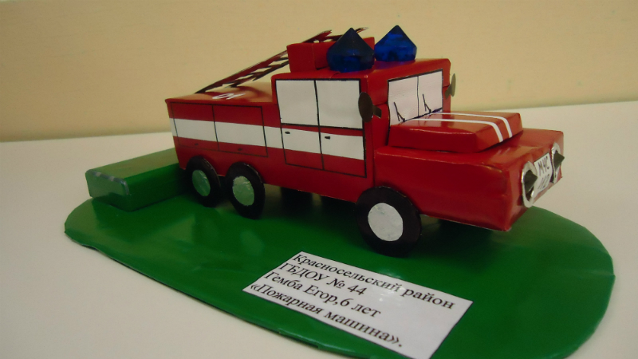
Не скрою, что идея модели позаимствована с сайта «Страна мастеров»: в процессе изготовления использовался «бросовый» материал (коробки из-под спичек, картон, фольга).

Однако, наша модель «модернизированная»:
у нее «загораются» сигнальные огни и фары.
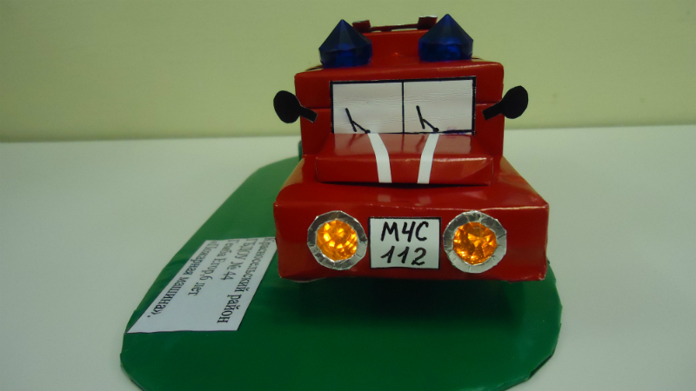
Для этого мы использовали елочную гирлянду на батарейках. Всю гирлянду поместили в сам корпус модели так, чтобы в прорезях выглядывали голубые («сигнальные огни») и желтые («фары») плафоны, а сзади машины прикрепили замаскированную батарейку – блок с надписью «Включи меня!».
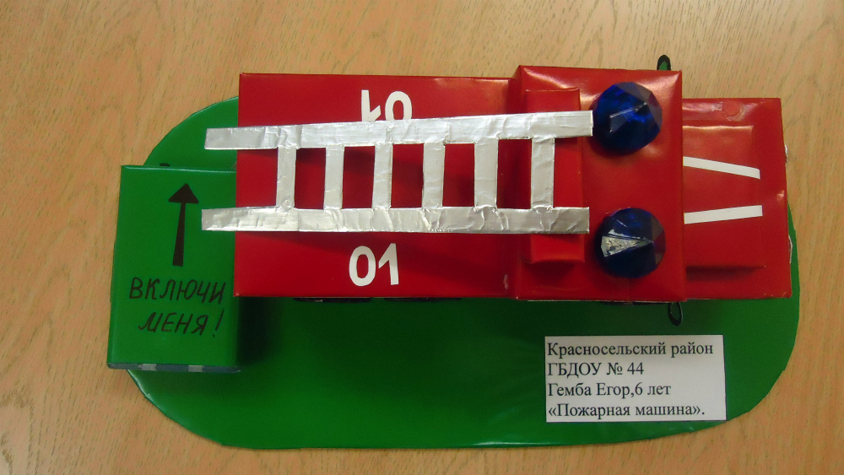

В последующем модель планируется использовать в качестве своеобразного сюрпризного момента в ходе бесед о правилах пожарной безопасности, а также проверки знаний дошкольников по этой теме (например, она будет «включаться» при правильном ответе ребенка на вопрос воспитателя).


